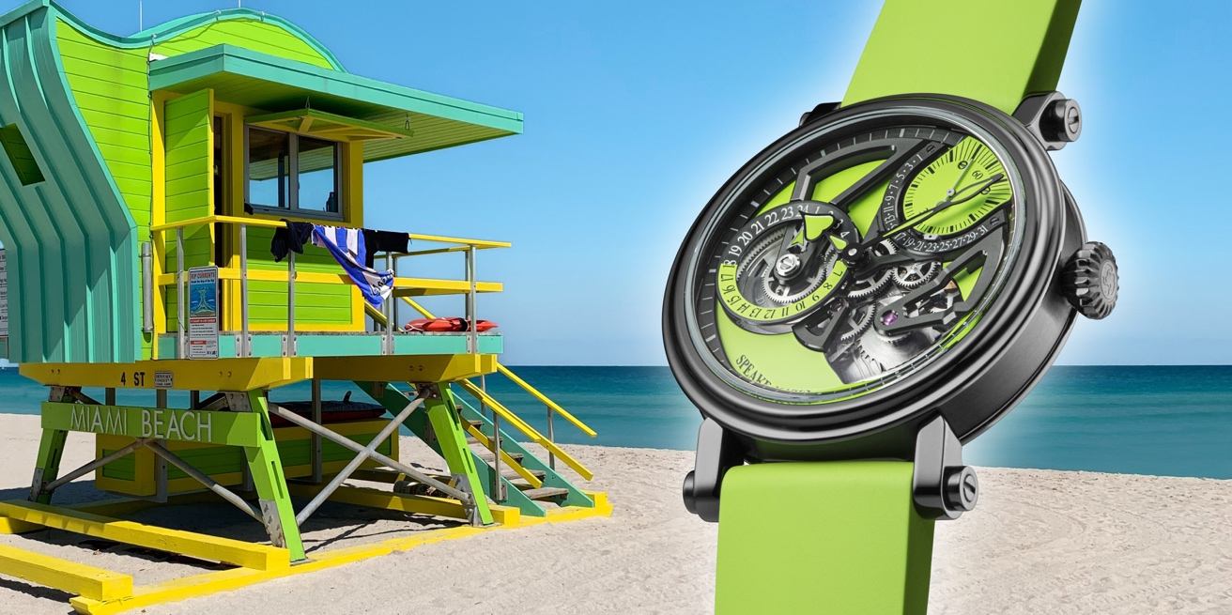

INSPIRATION

Lassen Sie sich von der neue Dual Time Lime «Sommer Edition» zu einer Party mit tropischen Früchten und Getränken inspirieren…oder geniessen Sie mit Ihrer neuen Dual Time Lime einfach den Fahrtwind in einem Sport Cabriolet!
Die Struktur des Zifferblattes und des Uhrwerks dieser neuen Uhr sind ein echter Ausdruck «moderner Architektur», in diesem Fall nutzt Speake-Marin Elemente der «Black Architecture» Bewegung.
Die Dual Time Lime ist der perfekte Reisebegleiter für Globetrotter und Global Citizens - das Design der Uhr ist eine gewagte Kombination aus widersprüchlichen, kontrastierenden Farben und hoher Uhrmacherkunst.

UHRWERK

Das In-House Kaliber SAMA02 wurde vollständig bei Le Cercle des Horlogeres in Les Geneveys entwickelt und montiert und ist Teil der Uhrwerkfamilie SMA (Speake-Marin Atelier). Wie alle Uhren der One & Two Kollektion hat die Dual Time Lime eine kleine Sekundenanzeige sowie ein retrogrades Datum auf der Position 1 Uhr 30, was die Uhr einzigartig und wiedererkennbar macht. Die lokale Zeit wird durch die Zentralminuten und Stundenanzeige wiedergegeben und die Zeit am Ursprungsort wird mit einer 24 Stunden-Anzeige bei 9 Uhr angezeigt. Dies resultiert in einem homogenen, offenen und modernem Uhrwerk-Design. Watchmaking at its finest by Speake-Marin.

URSPRUNG

Die Anzeige der zweiten Zeitzone bei einer Armbanduhr datiert in die fünfziger Jahre des vergangenen Jahrhunderts zurück. Sie wurde für die Luftfahrtindustrie entwickelt um Piloten zu helfen, die mehrere Zeitzonen auf einer Route durchfliegen mussten und denen man komplizierte Kalkulationen während des Fluges ersparen wollte.

SCHWARZES GEHAEUSE

Die neueste Version des berühmten Speake-Marin Picadilly Gehäuses in Titan wird bei der Dual Time Lime mit
schwarzer DLC Applikation veredelt, wobei DLC «diamond like coating» bedeutet, ein chemischer Prozess der Carbon Partikel auf das Gehäuse irreversibel aufbringt und so das Gehäuse auch extrem kratzfest macht.

